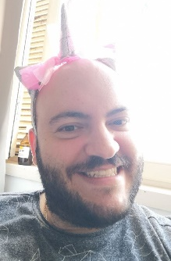
Yussih-Alla Aho
puh: +358 45 222 11 99
Malmin kalmistotie 12, 00700 HELSINKI
www.onlyfans.com/Yussihyussih

Työkokemus
Ab Ranen pimeät raksapalvelut Oy - Vahtimestari – 08/2019-sitten kun hommat loppui
The Rewasauni Corn Ltd. - Yksisarvisten metsästäjäharjoittelija - 04/2019 - 07/2019
Keskustanuorten Eräilevä kerho – Karttakoordinaattori – 01/2018 – 03/2019

Luottamustoimet
Kansallisen potkukelkkailuliiton hiekoitusvastaava/rahastonhoitaja

Koulutus
Elämänkoulu – alempi korkeakoulututkinto 08/2015- kesken
Kaivoon kannetun veden lukio 08/2010-05/2015
Siperia opettaa – yhteiskoulu

Meikäläisestä
Olen tällainen rempseä sälli, jolla on kaikenlaista kokemusta eri hommista. Ei ole tullut valituksia missään tehtävässä, vaikka asiakkaat olleet aika vaativia.
Olen todella oma-aloitteinen. Joskus aloitan ja lopetan hommat ilman, että kukaan käskee.
Olen myös hyvä tiimipelaaja, mutta en pidä hirveästi joukkuelajeista.
Minua motivoi todella moni asia.

Kielitaito
Äidinkieli 4/5

Palkkatoive
7500€

